北京市疾病预防控制中心新址办公配套设施项目-中标结果公告
一、项目编号：0701-264106030270
二、项目名称：北京市疾病预防控制中心新址办公配套设施项目
三、中标信息
第1包：其他装具
供应商名称：北京大为家具集团有限公司
供应商地址：北京市通州口岸京东智能产业园F14园区11号楼13层
中标金额：¥1,165,929.00
第2包：窗帘
供应商名称：北京安尼威尔服装有限公司
供应商地址：北京市房山区良乡政通路19号1号楼2层006
中标金额：¥1,485,200.00
四、主要标的信息
包号 | 品目号 | 标的名称 | 数量 | 品牌 | 规格和型号 | 单价  （人民币元）
1 | 1-1 | 其他装具 | 1批 | 大为 | 规格：2000*1600*800等  型号：DW001等 | 1165929
2 | 2-1 | 窗帘 | 1批 | 安尼威尔 | 手动升降式全遮光卷帘、面料成分：一层玻纤基布，三层PVC等 | 1485200
五、评审专家名单：杨太祥、赵志强、陈秀英、张惠杰、李跃廷
六、代理服务收费标准及金额：参照原国家发改委颁布的《招标代理服务收费管理暂行办法》（计价格[2002]1980号）下浮5%。
金额：3.53043万元人民币
七、公告期限
自本公告发布之日起1个工作日。
八、其他补充事宜
用途：自用
合同执行期、服务要求：
第1包：自验收合格之日起“三包”期（包修、包换、包退）三年，全部家具质保期十年。
第2包：自验收合格之日起“三包”期（包修、包换、包退）一年，全部窗帘质保期为三年。
招标公告发布日期：2026年7月17日
定标日期：2026年8月12日
中标供应商评审总得分：
第1包：93.79分
第2包：89.75分
九、凡对本次公告内容提出询问，请按以下方式联系。

1.采购人信息
名 称：北京市疾病预防控制中心
地 址：北京市东城区和平里中街16号
联系方式：010-64407307

2.采购代理机构信息
名 称：中技国际招标有限公司
地 址：北京市丰台区西营街1号院通用时代中心C座9层
联系方式：010－81168541

3.项目联系方式
项目联系人：强文晓、孙薇
电 话：010－81168541
十、附件
1、采购文件
2、中标公告
3、中小企业声明函
4、本国产品声明函

第1包：
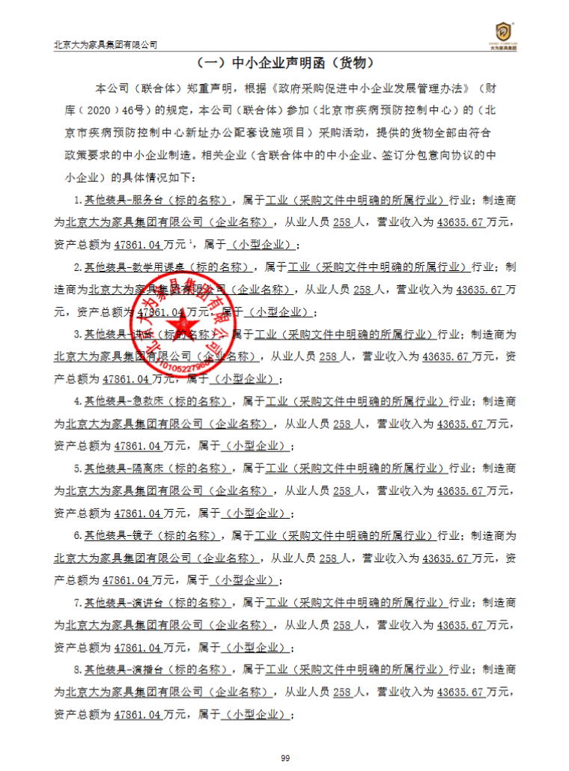

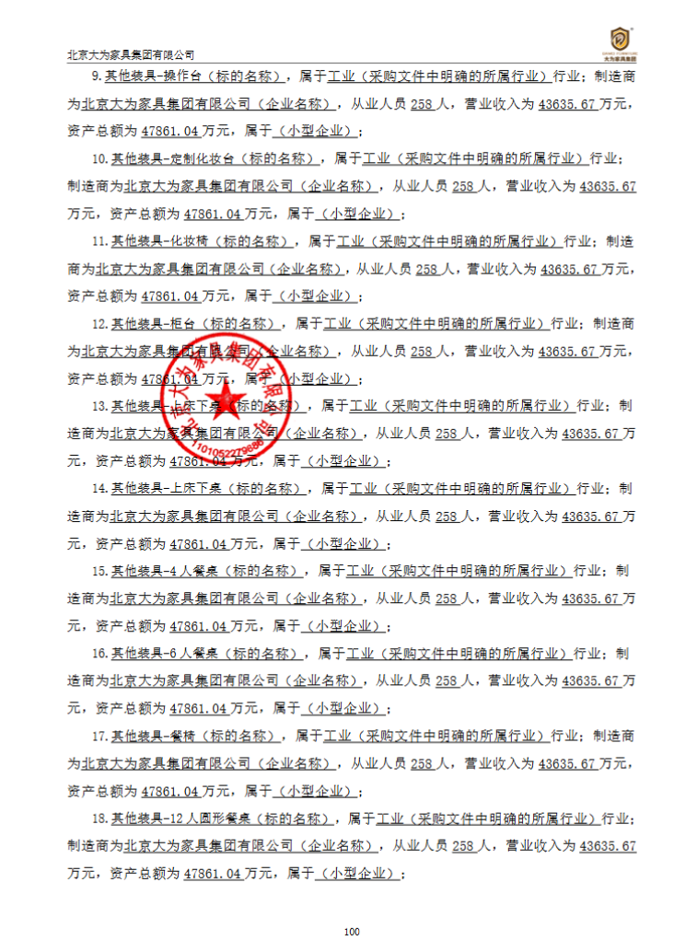
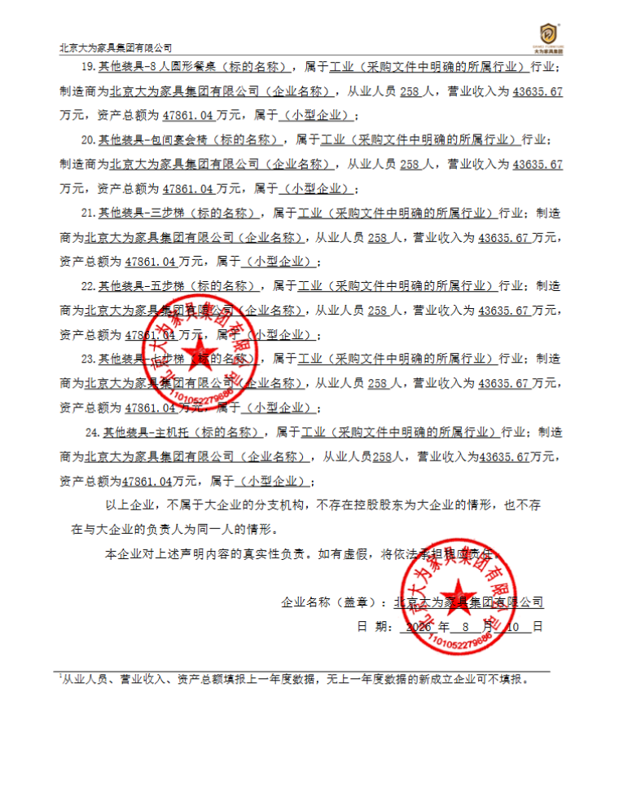
第2包：
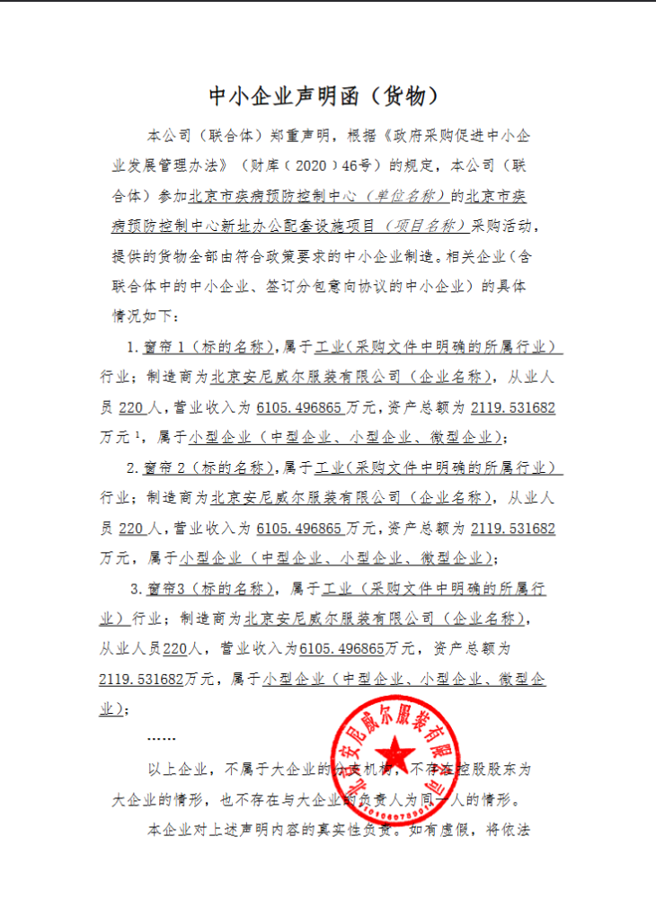
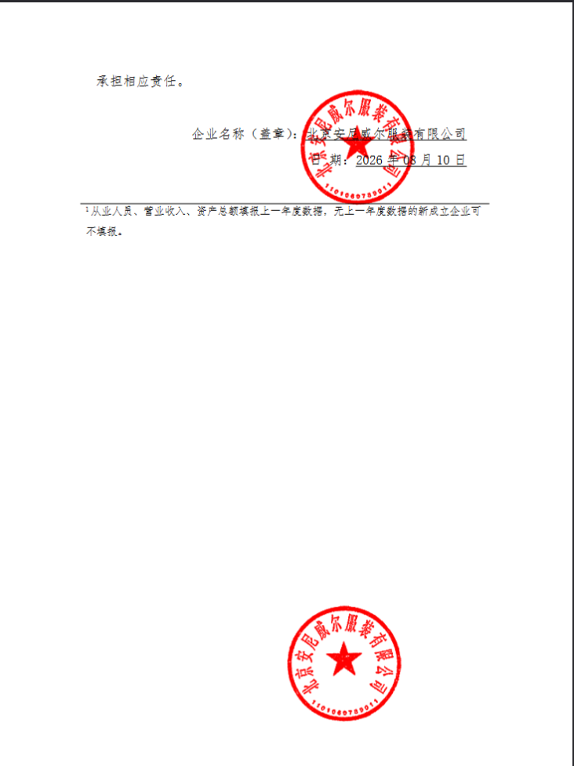

第1包：
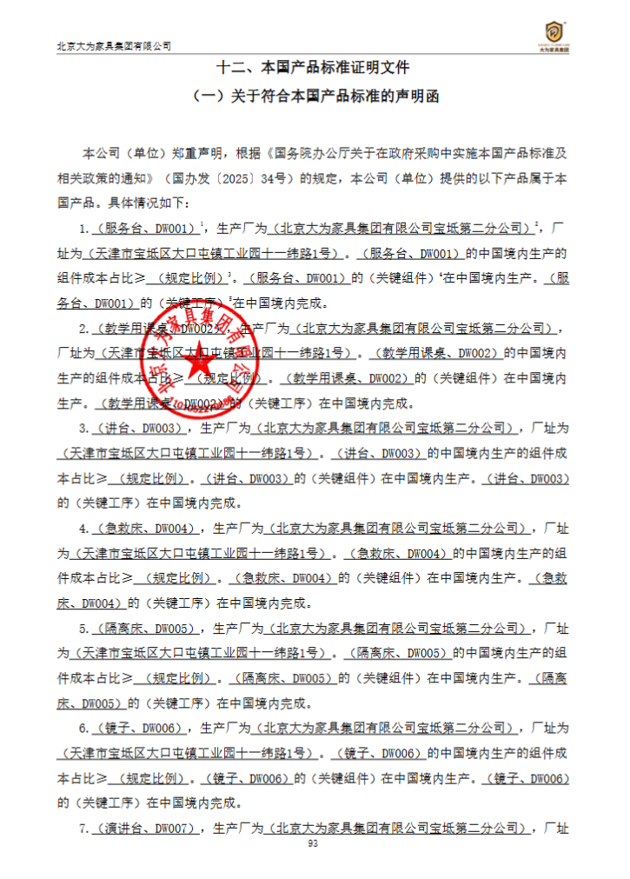
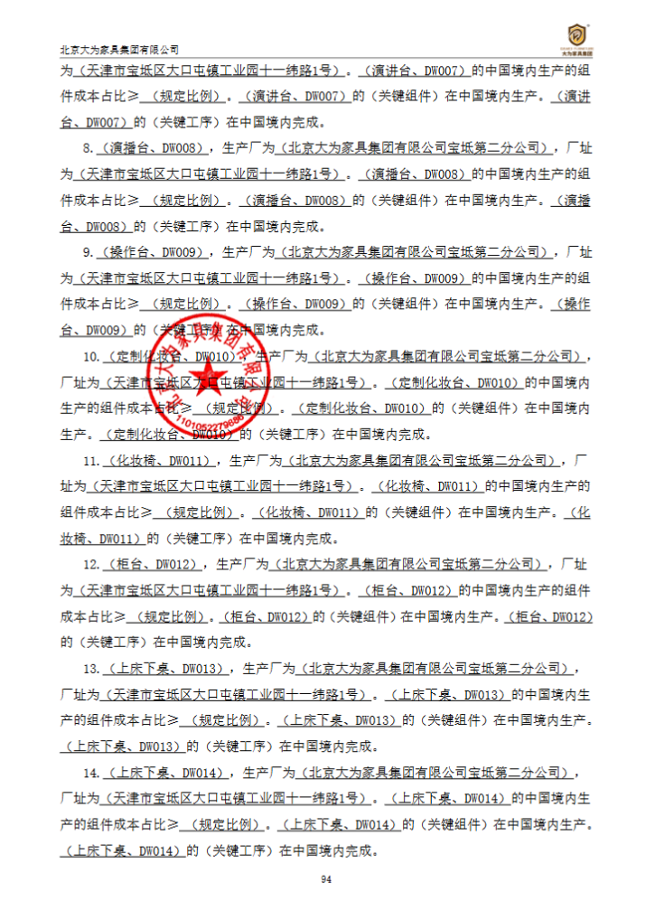
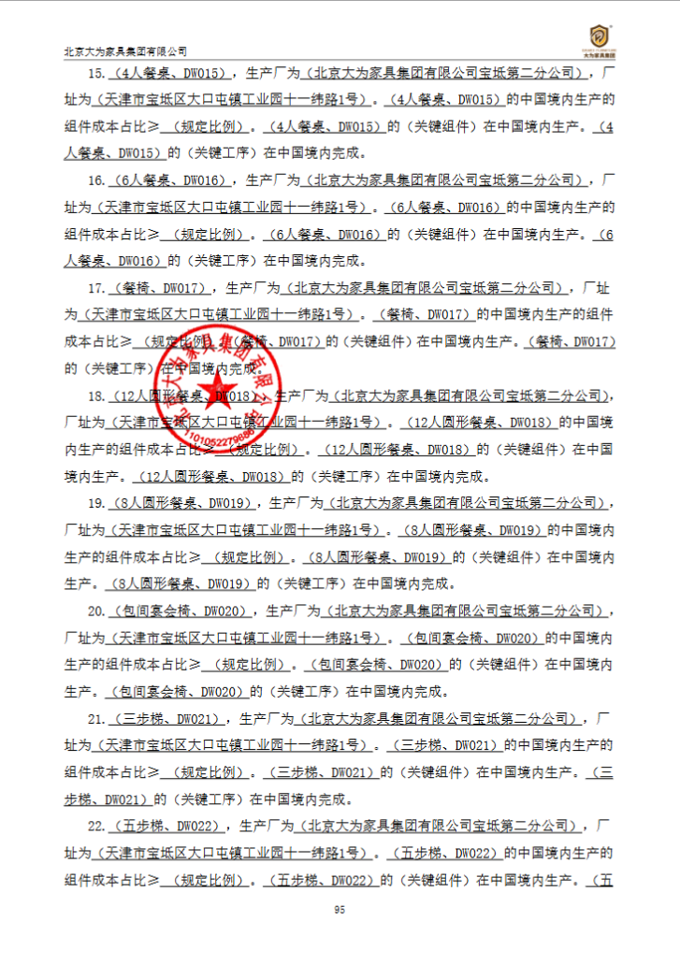
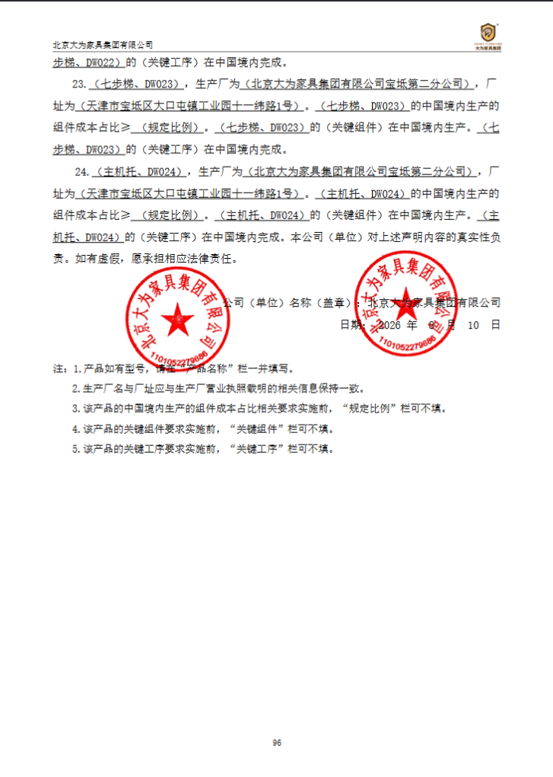
第2包：
